 | T.C. MİLLÎ EĞİTİM BAKANLIĞI  YÜKSEKÖĞRETİM VE YURT DIŞI EĞİTİM GENEL MÜDÜRLÜĞÜ  ÇEVRİM İÇİ TÜRKÇE VE TÜRK KÜLTÜRÜ  ÜLKEM YANIMDA PROJESİ | 

1. Genel Bilgiler
Yaş: 5-10 Yaş
Dil Seviyesi: Anlar, Konuşur ama Yazamaz.
İlişkilendirilen Tema: Teknoloji Her Yerde-Engelliler Haftası.
İlgili Hafta: 11-17 Mayıs
2. Öğrenme Hedefleri
Öğrenciler; engelli bireylerin yaşamlarını kolaylaştıran yerli teknolojik cihazları tanır. Engelli bireylerin kullandığı alfabeleri öğrenir, keşfeder.
3. İçerik
Engelliler Haftasına yönelik engelli bireylerin yaşamlarını daha iyi anlayabilmek için aşağıda verilen etkinliği yapınız.
GÖRME ENGELLİLER: ELLERİM OKUYOR!
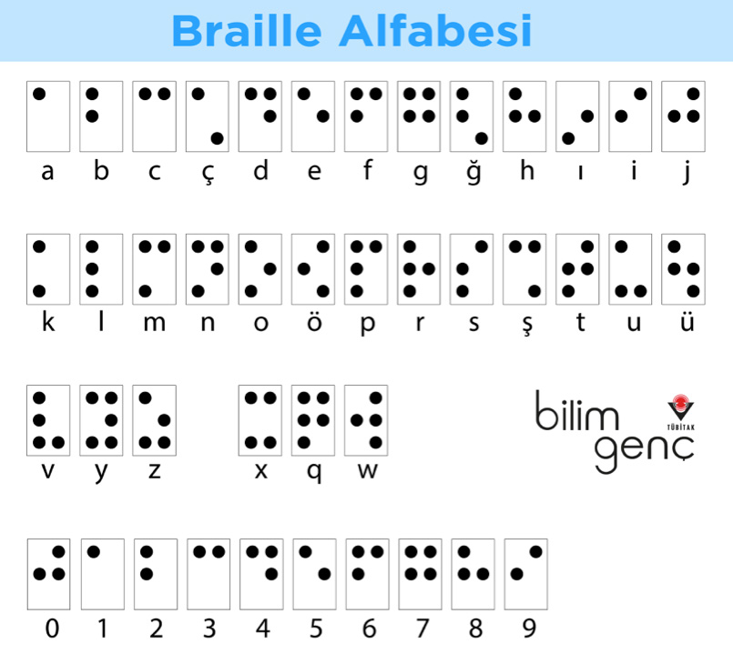
Görme engelli bireyler okuma yazma öğrenebilmek için özel bir alfabe olan Braille Alfabesini kullanır.

Yukarıda verilen Braille Alfabesinden istediğiniz harfi aşağıda verilen boşluğa çiziniz.

- Türkiye’de görme engelli bireylerin yaşamlarını kolaylaştırmak amacıyla bazı teknolojik cihazlar geliştirilmiştir.
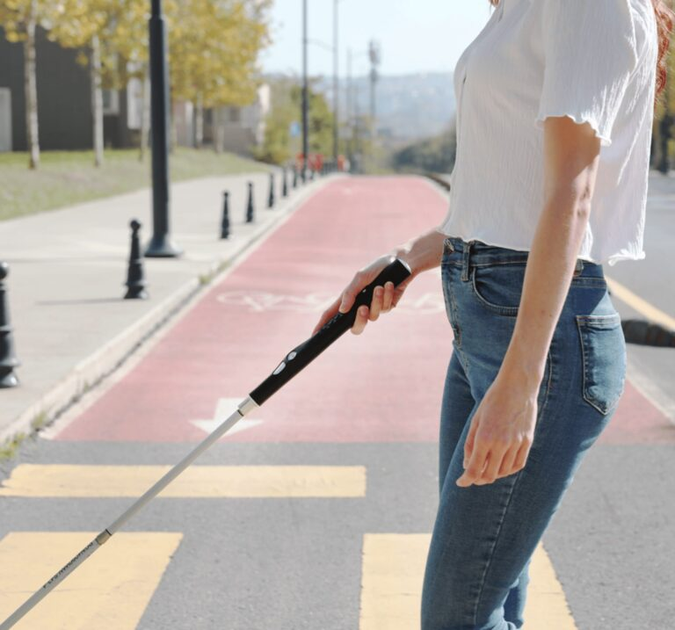

WeWALK Akıllı Baston
Türkiye'de Türk mühendisler tarafından geliştirilen bu dünya çapındaki buluş, görme engelliler için göğüs ve baş hizasındaki engelleri algılar. Akıllı telefonlara bağlanarak navigasyon hizmeti sunar.

İŞİTME ENGELLİLER: ELLERİM KONUŞUYOR!
İşitme engelli bireyler iletişim kurabilmek için özel olarak Türk Parmak Alfabesi geliştirilen parmak alfabesini kullanır. 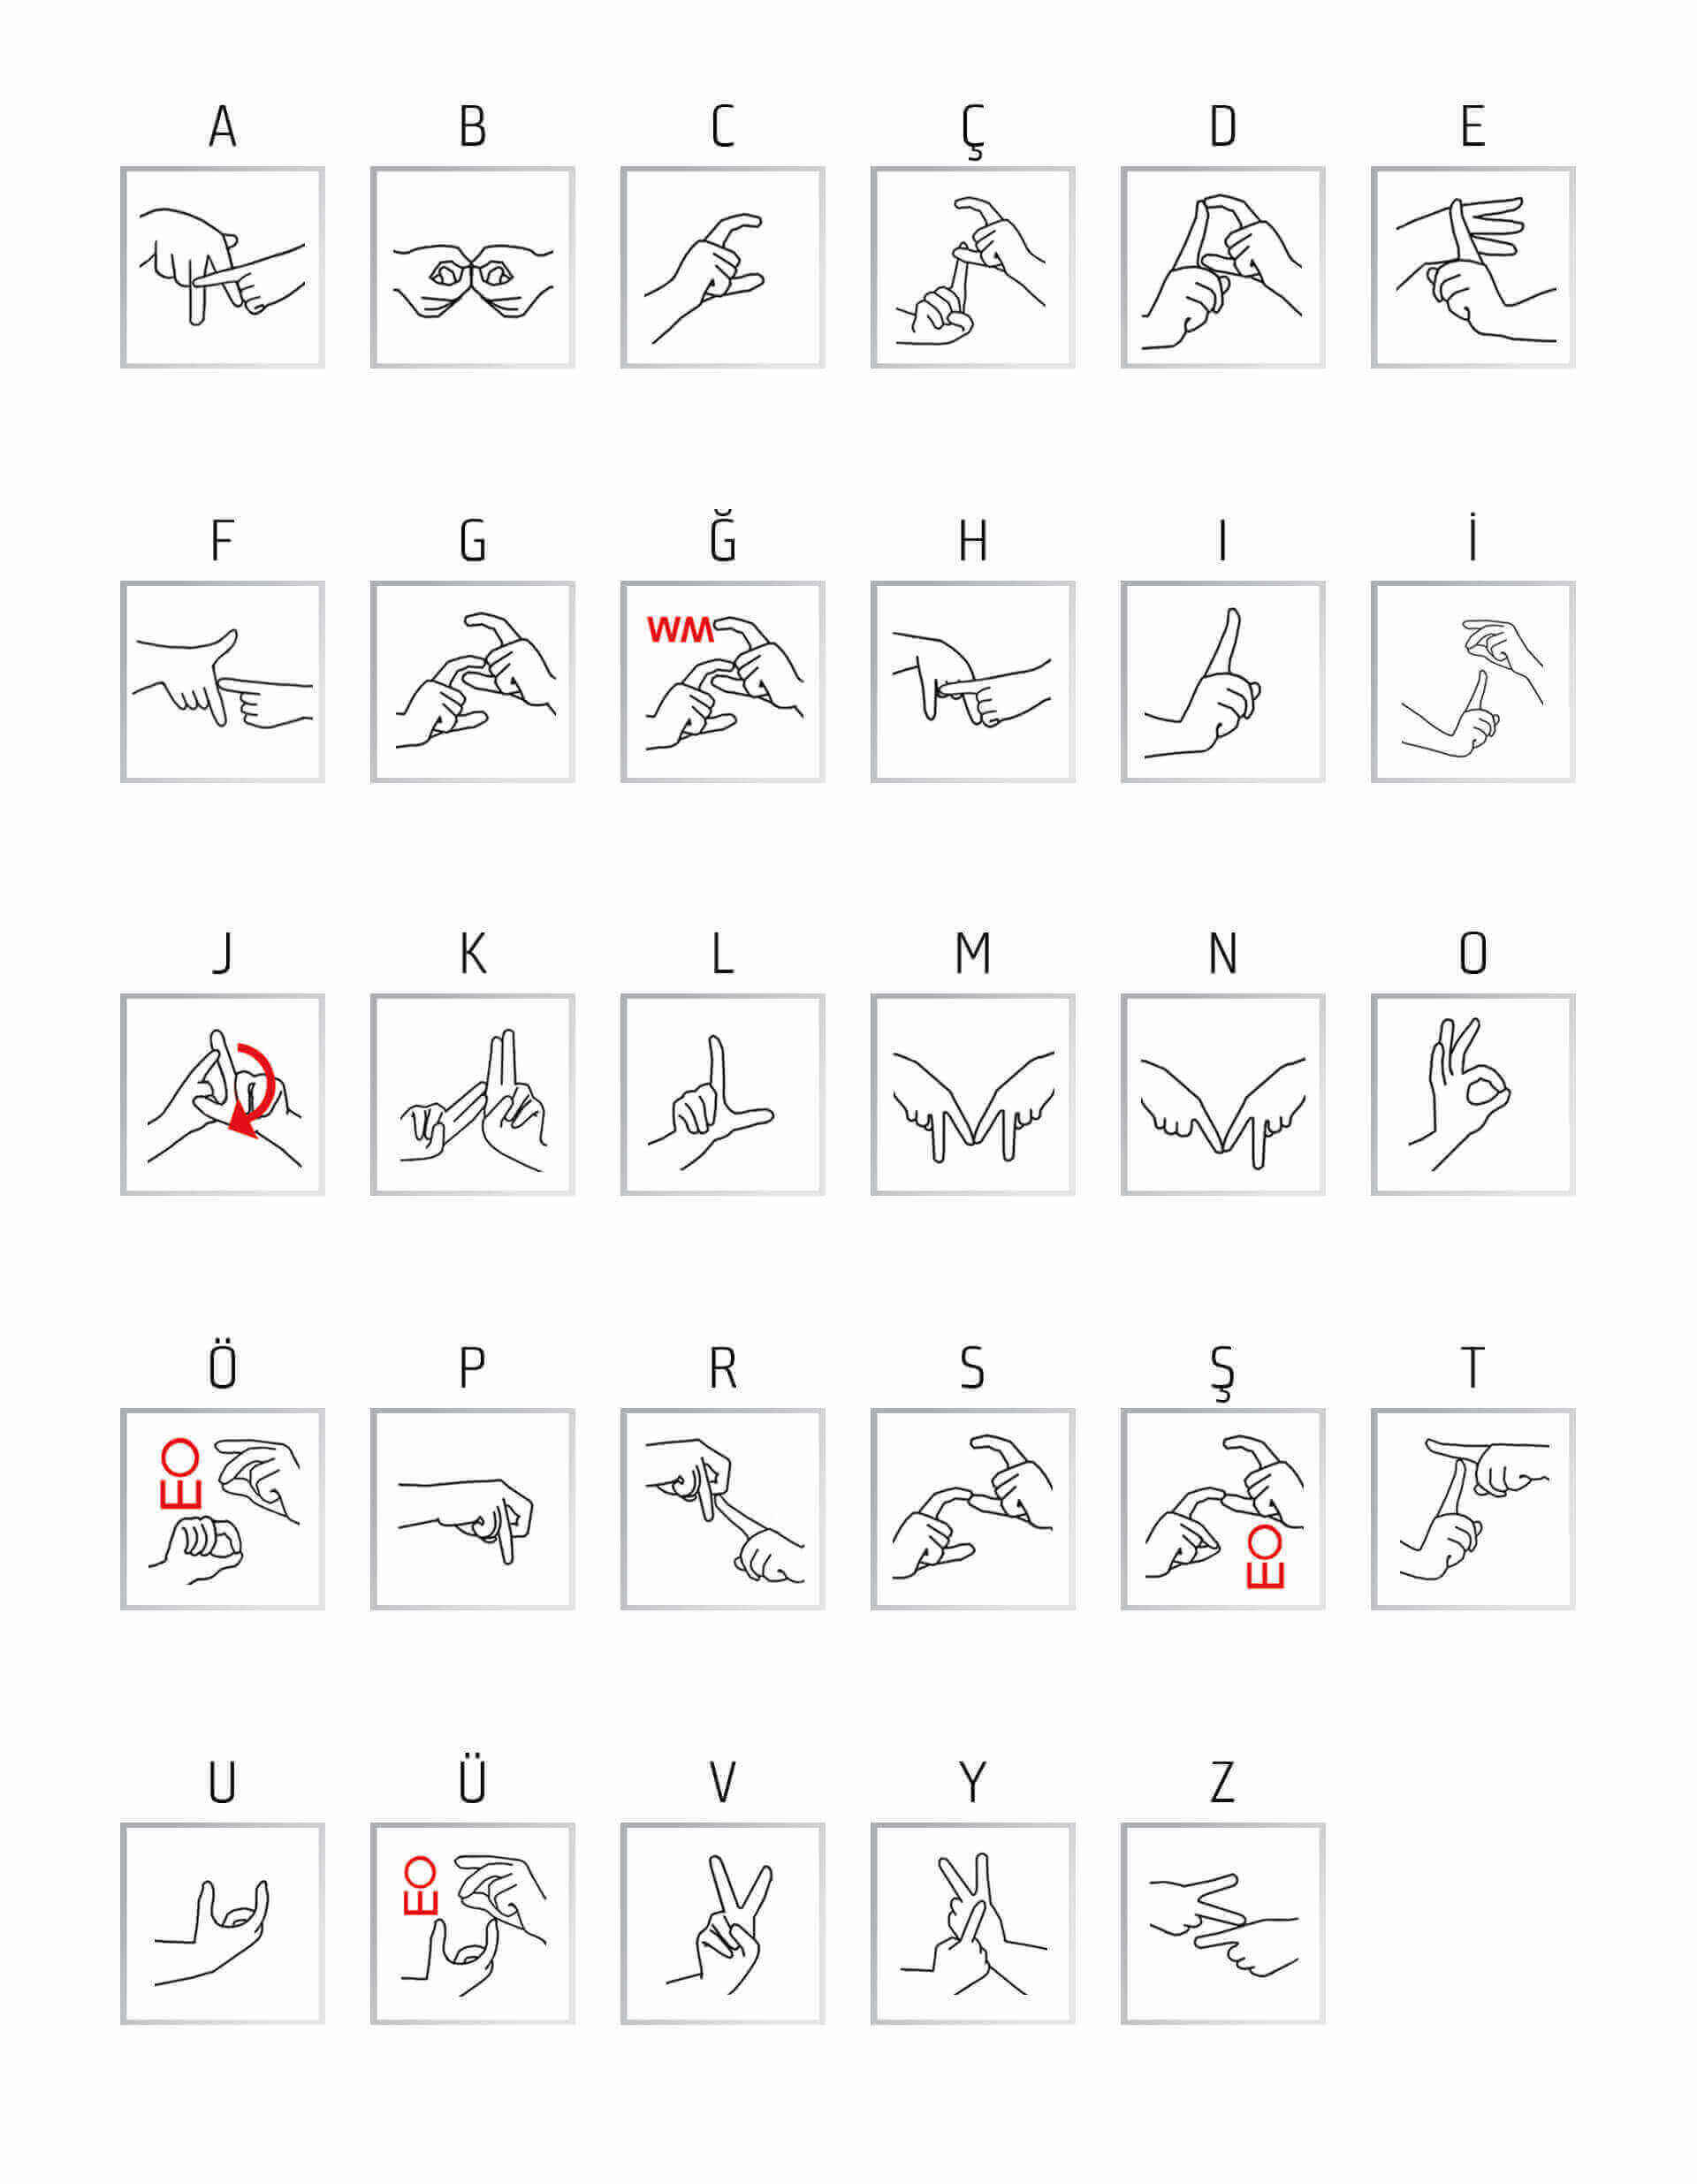
Yukarıda verilen Türk Parmak Alfabesini kullanarak harfleri parmaklarınızla yazmaya çalışınız.

- Türkiye’de işitme engelli bireylerin yaşamlarını kolaylaştırmak amacıyla bazı teknolojik cihazlar geliştirilmiştir.
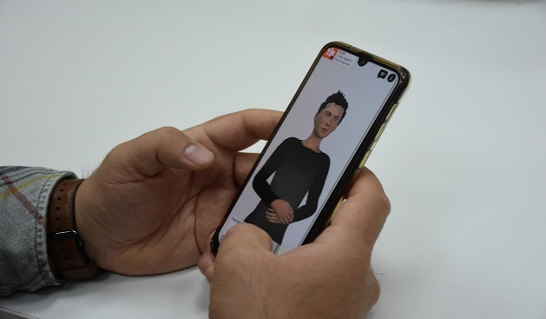
TİD3B Robotu

Türk İşaret Dili (TİD) için geliştirilen bu 3 boyutlu robot, konuşmaları anında işaret diline çevirerek iletişimi kolaylaştırır. Tamamen yerli bir projedir.
BEDENSEL ENGELLİLER: ROBOTİK GÜÇ!
Bedensel engelli bireylerin günlük yaşamlarında daha rahat hareket etmelerini sağlamak amacıyla Türkiye’de çeşitli teknolojik cihazlar üretilmiştir.
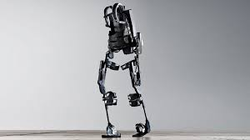
Walking It Yerli Dış İskelet

Türkiye'de geliştirilen bu robotik dış iskelet, fiziksel engelli bireylerin ayağa kalkmasına ve yürümesine yardımcı olan ileri seviye bir rehabilitasyon cihazıdır.

